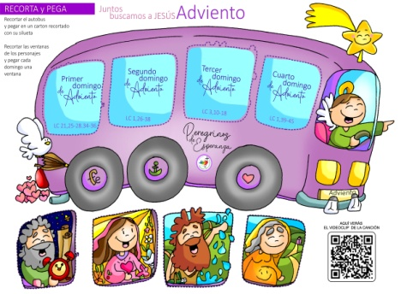
MISA CON NENOS folleto

22 de decembro de 2024

Advento 4º-C
Lucas 39-45: “María púxose en camiño á la montaña”
Mensaxe: VE A MARÍA, aprende
dela que se pon a servir
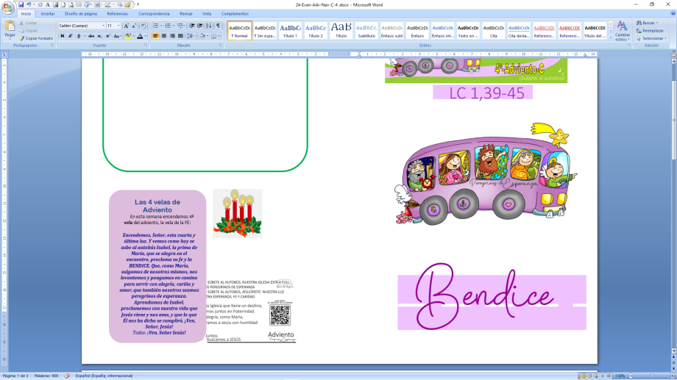
1. MONICIÓN DE ENTRADA

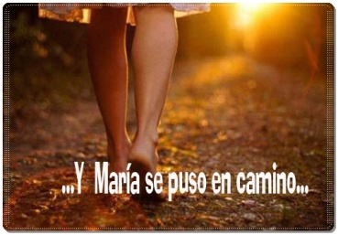
Irmáns e irmás: Estamos en vésperas de Noiteboa, no último domingo de Advento. Subidos ao autobús morado que é nosa Igrexa, estamos a facer un percorrido interior como peregrinos da Esperanza para atoparnos con Xesús en Belén. O día 24 comezará o Ano Xubilar para levar a esperanza e o sorriso aos que carecen dela no mundo. Esta semana o evanxeo fálanos de Sabela, a curmá de María, casada con Zacarías, ambos sen fillos e anciáns. Sabela salta de gozo ao descubrir en María a presenza do Salvador e bendía dicindo: “Bendita ti entre as mulleres, e bendito o froito do teu ventre!”. Como Sabela deixémonos encher por Deus para que outros descubran a súa proximidade e se enchan de xúbilo e esperanza.

SAÚDO DO SACERDOTE: Que Xesús, o fillo de María, que enche de alegría os sinxelos, sexa convosco.

2. COROA DE ADVENTO
Acendemos o 4ª cirio advento, a última, a luz da BENDICIÓN.
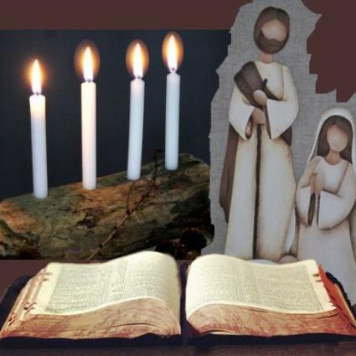
Hoxe sóbese ao autobús da preparación Sabela, a curmá de María, que se alegra no encontro, proclama a súa fe e BENDÍA. Que, como María, saiamos de nós mesmos, levantémonos e poñámonos en camiño para servir con alegría, agarimo e amor, que tamén nós sexamos peregrinos de esperanza. Aprendamos de Sabela, proclamemos oa nosa vida que Xesús vén e ámanos, e que o que El nos dixo cumprirase. Ven, Señor, Xesús!
Todos: Ven, Señor Xesús!
3. PETICIÓNS DE PERDÓN
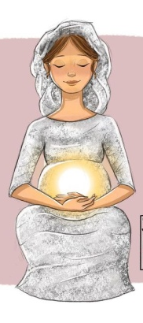
Sacerdote: Pedimos perdón para poder acoller ao Fillo de Dios que vén xunto a nós.

- Neno/a: Ti, que te alegras coa felicidade e a vida dos teus fillos. Señor, ten piedade de nós.

- Pais: Ti, que vés cumprir a vontade do Pai. Cristo, ten piedade de nós.

- Catequistas: -Ti, que animas a fe e a esperanza de cuantos te seguimos. Señor, ten piedade de nós.

Sacerdote: Deus Pai, rico en misericordia, polo seu Fillo Xesús, cuxa vinda esperamos, ilumínenos e énchanos das bendicións do seu Espírito. Amén.

4. MONICIÓN ÁS LECTURAS
Deus cumpre sempre as súas promesas e os crentes sabémolo. El sae ao noso encontro e ábrenos un camiño de esperanza para seguir os seus pasos e anunciar a súa presenza no mundo.
Na primeira lectura, o profeta anúncianos con alegría e esperanza a festa que imos celebrar.
A carta aos Hebreos proponnos celebrar o Nadal con esta actitude: “aquí estou, Señor, para facer a túa vontade”. O evanxeo proponnos mirar a María da que naceu Xesús en Belén, ela acolle a Xesús na súa vida e corre a anunciar a alegría que sente á súa curmá Sabela.

LECTURAS
MIQUEAS 5, 1-4a: De ti sairá o xefe de Israel.

Isto di o Señor: «E ti, Belén Efratá, pequena entre os clans de Xudá, de ti vou sacar o que ha de gobernar Israel; as súas orixes son de outrora, de tempos antigos.

Por iso, entregaraos ata que dea a luz a que debe dar a luz, o resto dos seus irmáns volverá xunto cos fillos de Israel.

Manterase firme, pastoreará coa forza do Señor, co dominio do nome do Señor, o seu Deus; instalaranse, xa que o Señor farase grande ata o confín da terra.

El mesmo será a paz». Palabra do Señor.

Palabra do Señor.

SALMO 79:

R/ Oh Deus, restáuranos, que brille o teu rostro e nos salve.

HEBREOS 10, 5-10: Aquí estou para facer a túa vontade

LUCAS 1, 39-45:

Quen son eu para que me visite a nai de meu Señor?

Narrador: Naqueles mesmos días, María levantouse e púxose en camiño de présa cara á montaña, a unha cidade de Xudá; entrou na casa de Zacarías e saudou a Sabela.

Aconteceu que, en canto Sabela oíu o saúdo de María, saltou a criatura no seu ventre.

Encheuse Sabela do Espírito Santo e, levantando a voz, exclamou:

Isabel: -«Bendita ti entre as mulleres, e bendito o froito do teu ventre!

Quen son eu para que me visite a nai do meu Señor? Pois, en canto o teu saúdo chegou aos meus oídos, a criatura saltou de alegría no meu ventre.

Benaventurada a que creu, porque o que lle dixo o Señor cumprirase».

Palabra del Señor.

(Narrador-Sabela).

ORACIÓN DE LOS FIELES

Sacerdote: Xunto con María, proclamemos as grandezas de Dios, coa seguridade de ser escoitados.

R. Ven, Señor, Xesús.

1.- Ti, que dixeches «si» a Deus: fai que o teu Iglesia renove o seu si de fidelidade cada día. Oremos.

2.- Ti, que en silencio levaches o peso da túa maternidade: envía a túa protección aos que sofren, aos que non senten comprendidos. Oremos.

3.- Ti, que buscaches pousada: axúdanos no noso camiñar con fochancas, caídas, para que sexamos fortes e sigamos adiante. Oremos.

4.- Ti, que fuches nai nunhas condicións precarias: axuda a todas as nais que senten soas e desprotexidas. Oremos.

5.- Ti, que acudiches en axuda de Sabela: axúdanos a ser xenerosos cos que se atopan nunha situación desafortunada. Oremos.

6.- Ti, que levaches a Xesús no teu ventre. Fai que sintamos a proximidade do Señor que vén salvarnos, a enchernos de alegría. Oremos.

Sacerdote: Recibe o noso agradecemento, Señor, porque nos enviaches ao mundo ao teu Fillo. Por XCNS.

6. PROCESIÓN DE OFRENDAS

- IMAGEN DE LA VIRGEN MARÍA:

Con esta imaxe da Virxe queremos representar, neste último domingo de Advento, a actitude de servizo, de xenerosidade e de entrega da Virxe María. Ela foi ás carreiras á montaña para servir á súa curmá Sabela e a anunciarlle a alegría de ter a Xesús no seu seo.

-IMAXE DE SABELA:
Ofrecémosche Señor o noso empeño neste nadal de ser como Sabela: saltar de alegría por ter a Xesús e asumir algún compromiso, por sinxelo que sexa, para que outros se atopen con Xesús.

-TAPÓNS DE OÍDOS e UN MEGÁFONO:
Con estes tapóns de oídos queremos simbolizar a realidade de tantas persoas ás que lles vai a pasar desapercibido o nacemento de Xesús. Nós queremos poñer o altofalante a todo volume para anunciar a Xesús que vén quedar connosco e salvarnos.

-PAN E VIÑO: O pan e o viño son expresión de todo o que tentamos levar a cabo en nome de Dios. Que a Eucaristía sexa sempre forza e cume da nosa acción cristiá.

7. BENDICIÓN FINAL
- Deus Pai, rico en misericordia, polo seu Fillo Xesús, cuxa vinda esperamos, ilumínenos e énchanos das bendicións do seu Espírito. Amén.
- El mantéñanos, durante esta vida, firmes na fe, alegres na esperanza e dilixentes no amor. Amén.
- E así, os que agora nos alegramos polo próximo nacemento de Xesús, cando volva na maxestade da súa gloria recibamos a vida eterna. Amén.

ORACIÓN DE ACCIÓN DE GRACIAS
Quero ser como María e Sabela
María vai a présa, impulsada polo Espírito, non pode esperar máis, quere ser altofalante de Deus, quere dar a boa noticia de que ti, Señor, fas saltar os corazóns de alegría e sempre cumpres as promesas, porque para ti nada hai imposible.
Como ela nós queremos apresurarnos a servir a Xesús en tantos irmáns que nos necesitan e levarlles o mellor agasallo, terte, vivir contigo, con fe.
Isabel, ao ver a María, descobre nela a alegría e a esperanza coa que ti, Xesús, enches os corazóns daqueles que te acollen na súa vida.
Como ela quero deixarte, Xesús, entrar na miña vida sentíndome feliz ao escoitarte na oración e ao comerte na eucaristía, e tamén vivir a fe en palabras e xestos sinxelos, para que outros poidan percibir en min a túa presenza e a alegría que nos traes neste Nadal

Te lo pedimos con María, reina de las Misiones. Amén.

FELIZ DOMINGO CUARTO DE ADVENTO

